Приглашаем вас посетить 7-8 февраля 2020 г

XII международный сказкотерапевтический фестиваль
«Психология сказки и Сказка психологии»

Цель фестиваля — объединить усилия специалистов, занимающихся сказкотерапией в разных видах практики, поделиться опытом и определить стратегические направления деятельности психологов, использующих в своей работе сказку
Организаторы фестиваля: Общероссийская общественная организация «Федерация психологов образования России»; Международное Сообщество Сказкотерапевтов; Центр практической психологии образования, Кафедра социальной педагогики и психологии Московского педагогического государственного университета.

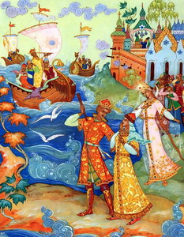
Формы работы фестиваля — доклады, мастер-классы, воркшопы, круглые столы, психотерапевтические сессии и сказочные встречи.
Основные направления фестиваля:
- Психологические ресурсы сказки и сказочной метафоры в работе с разными категориями.
- Новые методы, приемы и направления использования сказкотерапии.
- Использование сказкотерапевтических методов в здоровьесберегающих технологиях при работе с детьми и взрослыми
- Возможности сказкотерапии в психологической работе с педагогами и родителями.
- Применение сказкотерапевтических методов в образовании бизнес-консультировании, психотерапии и других направлениях психологической работы.
- Психология сказки и метафоры: теоретические и прикладные аспекты.

К участию в фестивале приглашаются те, кто интересуется сказкотерапией и психологией сказки, — опытные профессионалы, начинающие специалисты, студенты и все неравнодушные к сказке

Для участия в фестивале необходимо:
1) прислать заявку до 03 февраля 2020 г. по электронному адресу: cppo.ru@gmail.com
Заявка для участия и вся подробная информация о Фестивале представлена на сайтах: www.cppo.ru
Контактная информация:
Телефон: 8-926-409-23-68 Юлия Сергеевна
8-916-513-12-71 Ольга Станиславовна
E-mail: cppo.ru@gmail.com

